Внеклассное мероприятие по здоровому образу жизни «Мы против СПИДа» для учащихся 10-11 классов

Цель: знакомство с исторической справкой и характеристикой заболевания СПИД, пропаганда здорового образа жизни.

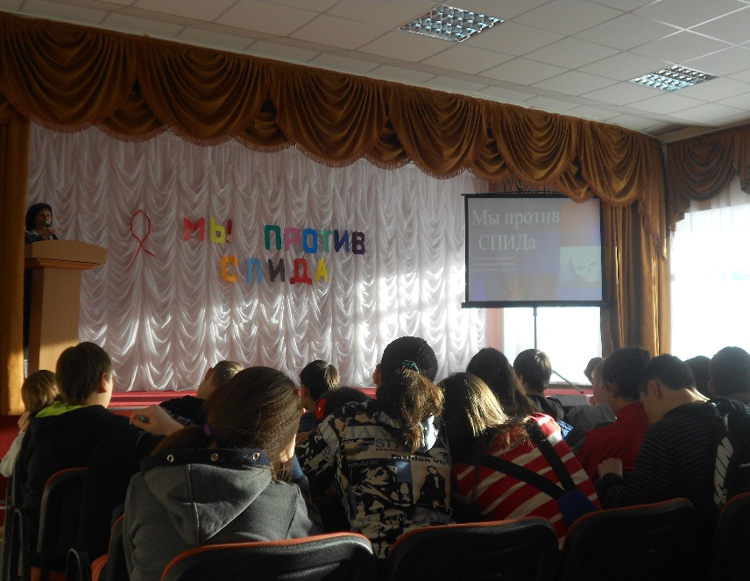

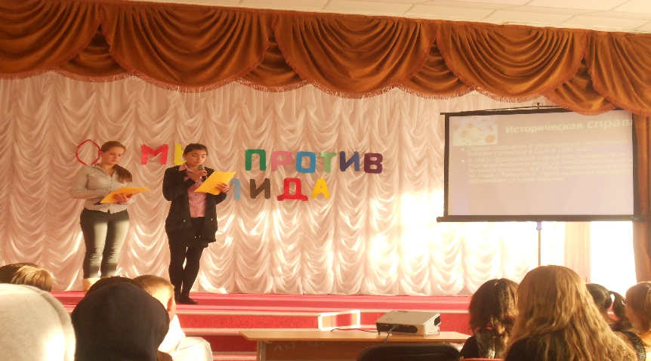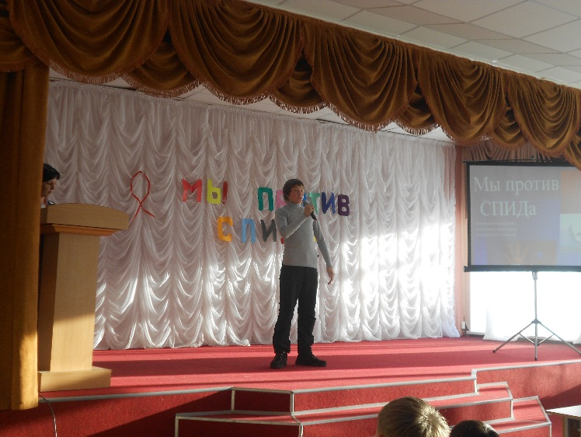

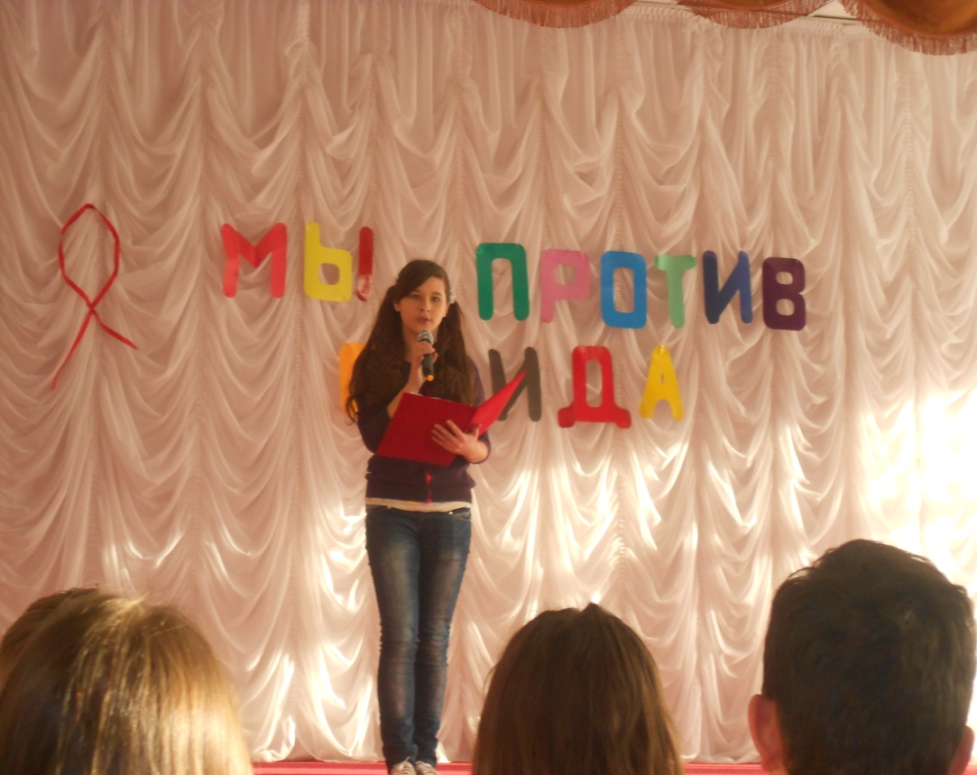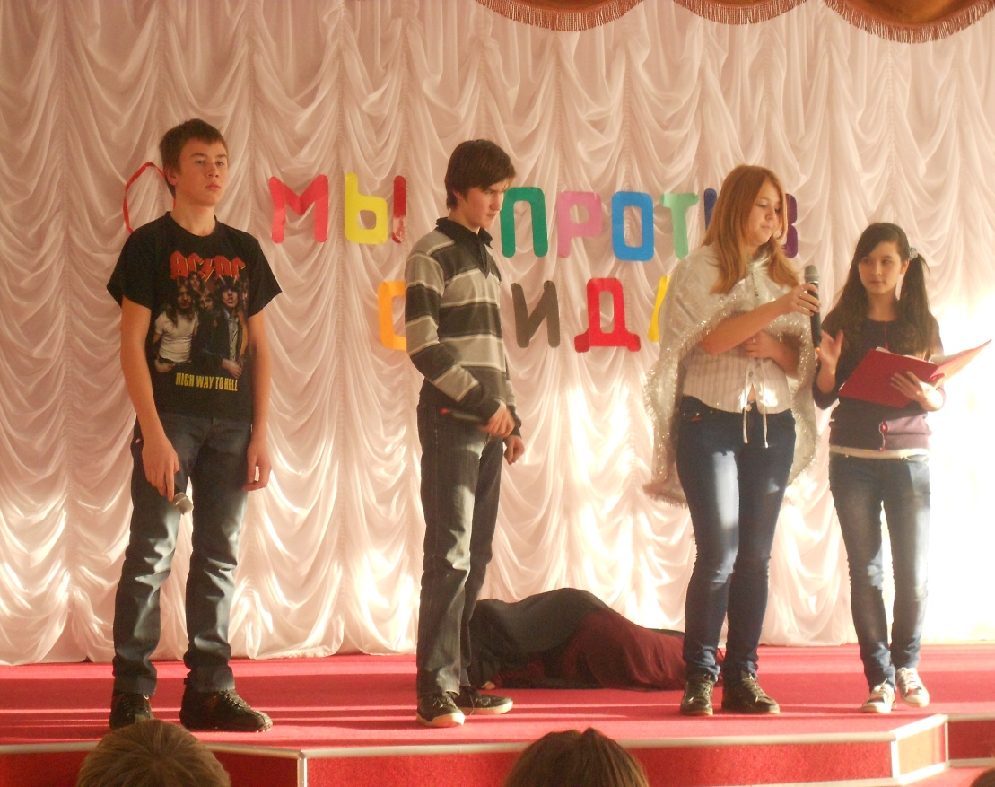

Провела социальный педагог: Ахметова С.И.

Дата проведения: 03.12.20г.

На пороге тысячелетий наступает момент, когда мы за все бываем в ответе, перелистывая года, Человек, покоривший небо, чудо техники изобретая, Приобщаясь к дурным привычкам о здоровье своем забывает.

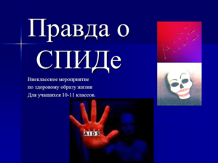
Слайд 3

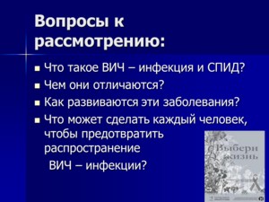
Вопросы к рассмотрению: Что такое ВИЧ – инфекция и СПИД? Что такое ВИЧ – инфекция и СПИД? Чем они отличаются? Чем они отличаются? Как развиваются эти заболевания? Как развиваются эти заболевания? Что может сделать каждый человек, чтобы предотвратить распространение Что может сделать каждый человек, чтобы предотвратить распространение ВИЧ – инфекции? ВИЧ – инфекции?

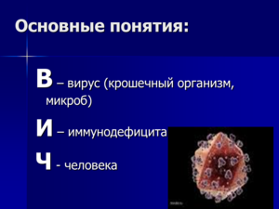

Основные понятия: В – вирус (крошечный организм, микроб) И – иммунодефицита Ч - человека

Слайд 6
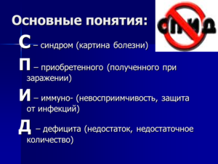
Основные понятия: С – синдром (картина болезни) П – приобретенного (полученного при заражении) И – иммуно- (невосприимчивость, защита от инфекций) Д – дефицита (недостаток, недостаточное количество)

Сегодня трудно встретить человека, который бы не слышал о ВИЧ и СПИДе. Большинство, правда, уверены в том, что эта проблема их не касается. Чтобы такая уверенность была оправданной, чтобы иметь возможность надежно защитить себя и своих близких, необходимо знать, что представляет собой ВИЧ-инфекция сегодня, в XXI веке. Сегодня трудно встретить человека, который бы не слышал о ВИЧ и СПИДе. Большинство, правда, уверены в том, что эта проблема их не касается. Чтобы такая уверенность была оправданной, чтобы иметь возможность надежно защитить себя и своих близких, необходимо знать, что представляет собой ВИЧ-инфекция сегодня, в XXI веке.

Историческая справка Первые сообщения о таинственной смертельной болезни появились в США в 1981 году. Первые сообщения о таинственной смертельной болезни появились в США в 1981 году. В 1983г. французские ученые под руководством Люка Монтанье выделили вирус из лимфатических узлов больного мужчины, а в 1984г. американские ученые во главе с Робертом К. Галло выделили возбудитель заболевания из крови больных. В 1983г. французские ученые под руководством Люка Монтанье выделили вирус из лимфатических узлов больного мужчины, а в 1984г. американские ученые во главе с Робертом К. Галло выделили возбудитель заболевания из крови больных. В 1985г. изучены основные пути передачи ВИЧ и зарегистрирован первый случай ВИЧ/СПИДа в СССР у иностранного гражданина. В 1985г. изучены основные пути передачи ВИЧ и зарегистрирован первый случай ВИЧ/СПИДа в СССР у иностранного гражданина. В 1986г. принято название «вирус иммунодефицита человека», ВИЧ. В 1986г. принято название «вирус иммунодефицита человека», ВИЧ. В 1987г. появился первый препарат для лечения СПИДа и зарегистрирован первый случай ВИЧ- инфекции у гражданина СССР. В 1987г. появился первый препарат для лечения СПИДа и зарегистрирован первый случай ВИЧ- инфекции у гражданина СССР.

Возбудитель ВИЧ-инфекции- Вирус Иммунодефицита Человека Вирус Иммунодефицита Человека (ВИЧ), один из самых опасных для человека вирусов. ВИЧ относится к группе РНК-содержащих ретровирусов п/семейства лентивирусов. ВИЧ относится к группе РНК-содержащих ретровирусов п/семейства лентивирусов.

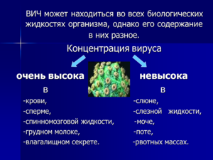
ВИЧ может находиться во всех биологических жидкостях организма, однако его содержание в них разное. ВИЧ может находиться во всех биологических жидкостях организма, однако его содержание в них разное. Концентрация вируса Концентрация вируса очень высока невысока в в в в -крови, -слюне, -крови, -слюне, -сперме, -слезной жидкости, -сперме, -слезной жидкости, -спинномозговой жидкости, -моче, -спинномозговой жидкости, -моче, -грудном молоке, -поте, -грудном молоке, -поте, -влагалищном секрете. -рвотных массах. -влагалищном секрете. -рвотных массах.

ВИЧ нестоек к внешней среде. ВИЧ нестоек к внешней среде. Он теряет активность при нагревании до 56 градусов в течение 30 минут. Он теряет активность при нагревании до 56 градусов в течение 30 минут. ВИЧ погибает при кипячении через 1-3 мин., а также под воздействием дезинфицирующих средств. ВИЧ погибает при кипячении через 1-3 мин., а также под воздействием дезинфицирующих средств. В то же время вирус устойчив к ультрафиолетовым лучам и ионизирующей радиации. В то же время вирус устойчив к ультрафиолетовым лучам и ионизирующей радиации. В высушенном состоянии ВИЧ может сохраняться в течение нескольких часов или дней. В высушенном состоянии ВИЧ может сохраняться в течение нескольких часов или дней. Источником инфекции является больной человек или вирусоноситель. Источником инфекции является больной человек или вирусоноситель.

Слайд 13
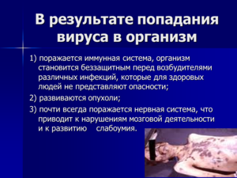
В результате попадания вируса в организм 1) поражается иммунная система, организм становится беззащитным перед возбудителями различных инфекций, которые для здоровых людей не представляют опасности; 2) развиваются опухоли; 3) почти всегда поражается нервная система, что приводит к нарушениям мозговой деятельности и к развитию слабоумия.

Слайд 14
Стадии развития ВИЧ/СПИДа 1) Инкубация. 2) Стадия первичных проявлений: -фаза острой лихорадки, -фаза острой лихорадки, -бессимптомная фаза. -бессимптомная фаза. 3) Стадия вторичных изменений. 3) Стадия вторичных изменений. 4) Терминальная стадия.

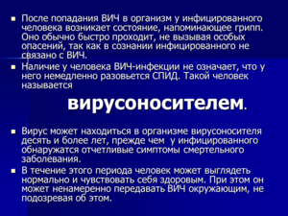
После попадания ВИЧ в организм у инфицированного человека возникает состояние, напоминающее грипп. Оно обычно быстро проходит, не вызывая особых опасений, так как в сознании инфицированного не связано с ВИЧ. После попадания ВИЧ в организм у инфицированного человека возникает состояние, напоминающее грипп. Оно обычно быстро проходит, не вызывая особых опасений, так как в сознании инфицированного не связано с ВИЧ. Наличие у человека ВИЧ-инфекции не означает, что у него немедленно разовьется СПИД. Такой человек называется Наличие у человека ВИЧ-инфекции не означает, что у него немедленно разовьется СПИД. Такой человек называется вирусоносителем. вирусоносителем. Вирус может находиться в организме вирусоносителя десять и более лет, прежде чем у инфицированного обнаружатся отчетливые симптомы смертельного заболевания. Вирус может находиться в организме вирусоносителя десять и более лет, прежде чем у инфицированного обнаружатся отчетливые симптомы смертельного заболевания. В течение этого периода человек может выглядеть нормально и чувствовать себя здоровым. При этом он может ненамеренно передавать ВИЧ окружающим, не подозревая об этом. В течение этого периода человек может выглядеть нормально и чувствовать себя здоровым. При этом он может ненамеренно передавать ВИЧ окружающим, не подозревая об этом.

Слайд 16
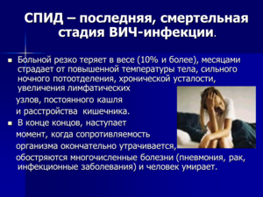
СПИД – последняя, смертельная стадия ВИЧ-инфекции. СПИД – последняя, смертельная стадия ВИЧ-инфекции. Больной резко теряет в весе (10% и более), месяцами страдает от повышенной температуры тела, сильного ночного потоотделения, хронической усталости, увеличения лимфатических Больной резко теряет в весе (10% и более), месяцами страдает от повышенной температуры тела, сильного ночного потоотделения, хронической усталости, увеличения лимфатических узлов, постоянного кашля узлов, постоянного кашля и расстройства кишечника. и расстройства кишечника. В конце концов, наступает В конце концов, наступает момент, когда сопротивляемость момент, когда сопротивляемость организма окончательно утрачивается, организма окончательно утрачивается, обостряются многочисленные болезни (пневмония, рак, инфекционные заболевания) и человек умирает. обостряются многочисленные болезни (пневмония, рак, инфекционные заболевания) и человек умирает.

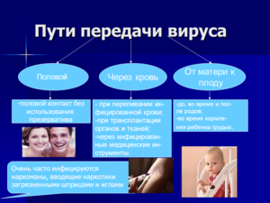
Пути передачи вируса Через кровь Половой От матери к плоду - при переливании инфицированной крови; -при трансплантации органов и тканей; через инфицированные медицинские инструменты. До, во время и после родов; -во время кормления ребенка грудью. Очень часто инфицируются наркоманы, вводящие наркотики загрязненными шприцами и иглами -половой контакт без использования презерватива

Слайд 18
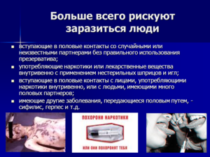
Больше всего рискуют заразиться люди вступающие в половые контакты со случайными или неизвестными партнерами без правильного использования презерватива; вступающие в половые контакты со случайными или неизвестными партнерами без правильного использования презерватива; употребляющие наркотики или лекарственные вещества внутривенно с применением нестерильных шприцов и игл; употребляющие наркотики или лекарственные вещества внутривенно с применением нестерильных шприцов и игл; вступающие в половые контакты с лицами, употребляющими наркотики внутривенно, или с людьми, имеющими много половых партнеров; вступающие в половые контакты с лицами, употребляющими наркотики внутривенно, или с людьми, имеющими много половых партнеров; имеющие другие заболевания, передающиеся половым путем, - сифилис, герпес и т.д. имеющие другие заболевания, передающиеся половым путем, - сифилис, герпес и т.д.

Слайд 19
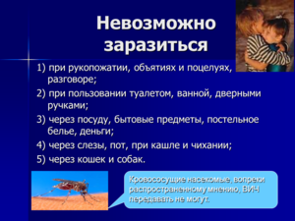
Невозможно заразиться 1) при рукопожатии, объятиях и поцелуях, разговоре; 2) при пользовании туалетом, ванной, дверными ручками; 3) через посуду, бытовые предметы, постельное белье, деньги; 4) через слезы, пот, при кашле и чихании; 5) через кошек и собак. Кровососущие насекомые, вопреки распространенному мнению, ВИЧ передавать не могут.

Слайд 20
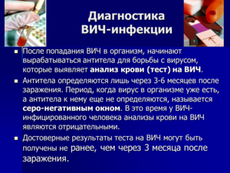
Диагностика ВИЧ-инфекции После попадания ВИЧ в организм, начинают вырабатываться антитела для борьбы с вирусом, которые выявляет анализ крови (тест) на ВИЧ. После попадания ВИЧ в организм, начинают вырабатываться антитела для борьбы с вирусом, которые выявляет анализ крови (тест) на ВИЧ. Антитела определяются лишь через 3-6 месяцев после заражения. Период, когда вирус в организме уже есть, а антитела к нему еще не определяются, называется серо-негативным окном. В это время у ВИЧ- инфицированного человека анализы крови на ВИЧ являются отрицательными. Антитела определяются лишь через 3-6 месяцев после заражения. Период, когда вирус в организме уже есть, а антитела к нему еще не определяются, называется серо-негативным окном. В это время у ВИЧ- инфицированного человека анализы крови на ВИЧ являются отрицательными. Достоверные результаты теста на ВИЧ могут быть получены не ранее, чем через 3 месяца после заражения. Достоверные результаты теста на ВИЧ могут быть получены не ранее, чем через 3 месяца после заражения.

Слайд 21
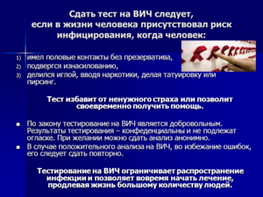
Сдать тест на ВИЧ следует, если в жизни человека присутствовал риск инфицирования, когда человек: 1) имел половые контакты без презерватива, 2) подвергся изнасилованию, 3) делился иглой, вводя наркотики, делая татуировку или пирсинг. Тест избавит от ненужного страха или позволит своевременно получить помощь. Тест избавит от ненужного страха или позволит своевременно получить помощь. По закону тестирование на ВИЧ является добровольным. Результаты тестирования – конфеденциальны и не подлежат огласке. При желании можно сдать анализ анонимно. По закону тестирование на ВИЧ является добровольным. Результаты тестирования – конфеденциальны и не подлежат огласке. При желании можно сдать анализ анонимно. В случае положительного анализа на ВИЧ, во избежание ошибок, его следует сдать повторно. В случае положительного анализа на ВИЧ, во избежание ошибок, его следует сдать повторно. Тестирование на ВИЧ ограничивает распространение инфекции и позволяет вовремя начать лечение, продлевая жизнь большому количеству людей. Тестирование на ВИЧ ограничивает распространение инфекции и позволяет вовремя начать лечение, продлевая жизнь большому количеству людей.

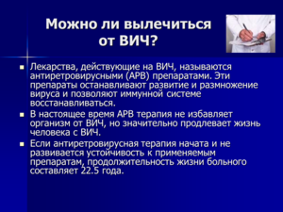
Можно ли вылечиться от ВИЧ? Лекарства, действующие на ВИЧ, называются антиретровирусными (АРВ) препаратами. Эти препараты останавливают развитие и размножение вируса и позволяют иммунной системе восстанавливаться. Лекарства, действующие на ВИЧ, называются антиретровирусными (АРВ) препаратами. Эти препараты останавливают развитие и размножение вируса и позволяют иммунной системе восстанавливаться. В настоящее время АРВ терапия не избавляет организм от ВИЧ, но значительно продлевает жизнь человека с ВИЧ. В настоящее время АРВ терапия не избавляет организм от ВИЧ, но значительно продлевает жизнь человека с ВИЧ. Если антиретровирусная терапия начата и не развивается устойчивость к применяемым препаратам, продолжительность жизни больного составляет 22.5 года. Если антиретровирусная терапия начата и не развивается устойчивость к применяемым препаратам, продолжительность жизни больного составляет 22.5 года.

Молодые люди должны знать, что лучший способ избежать заражения ВИЧ – это воздержание от секса до тех пор, пока они не станут взрослыми и будут готовы создать семью или осознанные и основанные на взаимном доверии отношения с партнерами. что лучший способ избежать заражения ВИЧ – это воздержание от секса до тех пор, пока они не станут взрослыми и будут готовы создать семью или осознанные и основанные на взаимном доверии отношения с партнерами.

Слайд 24
Каждый вправе выбирать Каждый вправе выбирать свой стиль поведения, тип сексуальных отношений, возраст начала половой жизни, свой стиль поведения, тип сексуальных отношений, возраст начала половой жизни, но но юноши и девушки должны помнить, что раннее начало половой жизни несет с собой: юноши и девушки должны помнить, что раннее начало половой жизни несет с собой: -раннюю беременность, -раннюю беременность, -аборты, -аборты, -бесплодие, -бесплодие, -болезни, передающиеся -болезни, передающиеся половым путем (гепатиты, половым путем (гепатиты, хламидиоз, сифилис, гонорея…), хламидиоз, сифилис, гонорея…), -вынужденные браки, -вынужденные браки, -несбывшиеся надежды и -несбывшиеся надежды и невыполненные планы, невыполненные планы, -прерывание дальнейшего образования. -прерывание дальнейшего образования. Стоит ли рисковать?

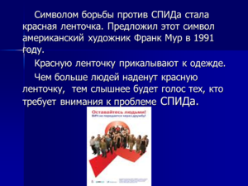
Символом борьбы против СПИДа стала красная ленточка. Предложил этот символ американский художник Франк Мур в 1991 году. Символом борьбы против СПИДа стала красная ленточка. Предложил этот символ американский художник Франк Мур в 1991 году. Красную ленточку прикалывают к одежде. Красную ленточку прикалывают к одежде. Чем больше людей наденут красную ленточку, тем слышнее будет голос тех, кто требует внимания к проблеме СПИДа. Чем больше людей наденут красную ленточку, тем слышнее будет голос тех, кто требует внимания к проблеме СПИДа.
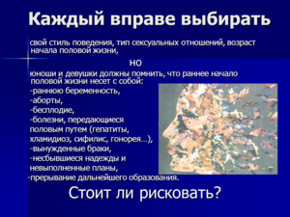
- А сейчас учащиеся 9б класса покажут миниатюру «Мы против СПИДа»
Миниатюра «Мы против СПИДа»
Действующие лица:
Девочка
Два мальчика-рэпер -
Девочка на подпевках
Добро в светлой одежде, белом плаще
Зло в черном плаще
Выходят все действующие лица и по очереди произносят фразы великих людей:
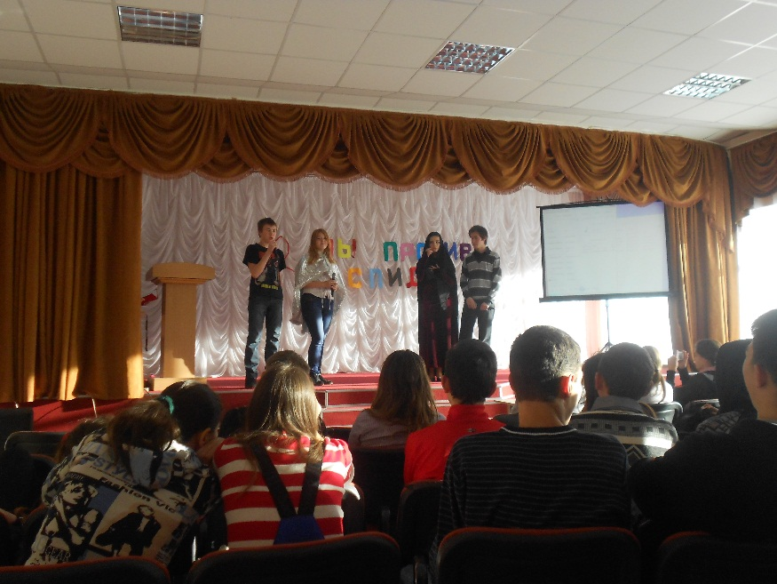
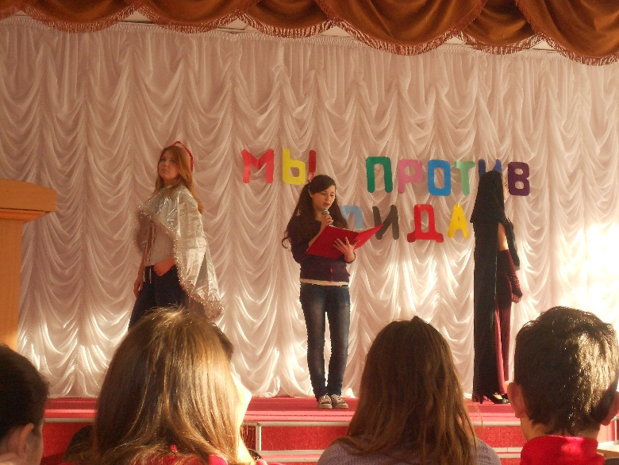
1.Жизнь человека, как свеча на ветру. (Кит)
2.Жизнь есть выявление человеческим опытом границ добра и зла. (С.Д.Довлатов)
3.Наша жизнь есть то, что мы думаем о ней. (М.Аврелий)
4.Жизнь – это школа, но спешить с окончанием ее не следует. (Э. Кроткий)
5.В собственность жизнь никому не дается, а только на время. (Лукреций)
Все уходят, выходят Девочка .
Девочка:
Сколько песен мы с вами вместе
пели маме своей родной.
Девочка на подпевках:
А про папу до этой песни
Песни не было ни одной.
По сцене пробегают мальчики-рэперы и произносят: Comon.
Далее слова читают в стиле hip-hop.
Девочка:
Мы вам расскажем историю одну
Про добрую жизнь и про жизнь мою.
Папа мой курит, папа мой пьет,
Папа мой просто плохо живет.
Счастья не знает, маму он бьет
И денег он нам совсем не дает.
Как же он может меня воспитать,
Какие моральные качества дать?
Девочка на подпевках:
А мой папа лучше, такой лишь один!
Нет его круче, он неповторим,
Денег приносит много в семью,
Радуется он каждому дню.
Две Девочки хором:
Ну что же, посмотрим, что лучше для вас.
И сделает выбор каждый из нас.
По сцене пробегают мальчики-рэперы и произносят: Comon.
На сцену, танцуя под музыку, выходят навстречу друг другу Добро и Зло. Зло сбрасывает со своих плеч черный плащ. Когда они приближаются друг к другу, между ними затевается драка. Все это делается под музыку, драка представляет собой съемку в замедленном действии. Через 2минуты на сцену выбегает Девочка. Как только она начинает говорить, музыка останавливается, Добро и Зло замирают на месте.
Девочка: Постойте! Хватит! Мне стоит самой в этом разобраться, ведь мне придется дальше жить. Но как же сделать выбор, ведь в семье моей не все благополучно. Мой папа пьет и курит, для него нет ничего важнее собственного удовольствия. А год назад в его жизнь вошли наркотики. Теперь он болен, очень тяжело, название его болезни звучит как приговор, как приговор жизни, приговор будущему, приговор счастью нашей семьи. Эта болезнь – СПИД. Как же я могу смириться с этим? Где же мне искать защиты, коль самый близкий человек меня может покинуть? Эта мысль мне не дает покоя, я не могу так больше жить, мне надо выбрать, с чем остаться. Я не хочу идти по пути отца, отравлять жизнь всем тем, кого любила, отнять будущее у себя и испортить его всем родным. Ведь надо жить достойно, и я считаю, что у всех должна быть собственная жизнь – счастливая и светлая, как солнце, и каждый лучик должен зажигать мечту, к которой стоит нам стремиться. Но это очень тяжело… Так как же быть?.. Не знаю, что мне делать…
Пока Девочка стоит в раздумье, к ней подкрадывается Зло, начинает гладить ее по голове, нашептывать на ухо ласковые слова, опутывает цепью (цепь должна быть бумажной, чтобы ее легко было разорвать, но внутрь следует завернуть небольшой отрезок металлической цепи, чтобы, падая, она издала металлический звук).
В это время Добро пытается отвоевать Девочку. Показать это можно по-разному, но лучше всего при помощи диапроектора спроектировать на стену изображения счастливых людей, живописные пейзажи и др. Можно отразить колебания Девочки при помощи музыки: чередовать зловещую музыку с голосами птиц, детскими песнями.
Наконец Девочка решает выбрать Добро.
Девочка: Ну все, уйди, ведь я решила (усилием рвет цепи, которыми ее опутало Зло, цепи с грохотом падают на пол. Девочка подходит к Добру, берет его за руку и продолжает речь).Намного лучше будет жить мне самой.
Я все смогу! Я в это верю! Навсегда с добром останусь и буду счастлива. Я буду жить достойно, с уваженьем, и это будет лучше для меня.
Пока Девочка произносит свои слова, Зло постепенно уменьшается, и, когда оно опустится на колени и сожмется (а это произойдет к последним словам Девочки), Девочка должна подойти к нему и накрыть черным плащом.
В это время все участники миниатюры выходят на сцену, становятся перед Злом так, чтобы его не было видно, и по очереди произносят:
–Наркотики и СПИД – это нелепая правда, которая губит всех на своем пути.
–Она приходит неожиданно, не предупреждая о последствиях.
–Она убивает в каждом надежду, веру и любовь.
–Если кто-то вовремя не одумается и не попросит помощи, она погубит его навсегда.
–Наркоман перестает интересоваться нормальной жизнью, ведь главное для него теперь – наркотики.
–Несколько минут кайфа могут стоить наркоману жизни.
–Всегда важно оставаться самим собой и делать так, как подсказывает тебе твой разум.
Все уходят со сцены, за спинами других незаметно для зрителей должно уйти Зло.

